Contenidos | Objetivos
Sustantivos, adjetivos, verbos. | Reconocer distintos tipos de palabras.

JUEVES 5 DE NOVIEMBRE
VERBOS, ADJETIVOS Y SUSTANTIVOS
Recordemos que…
Los verbos son: Acciones
Los sustantivos son: Cosas que nos rodean, sentimientos y nombres.
Los adjetivos son: Las palabras que describen algo o alguien.

- COMPLETÁ EL SIGUIENTE TEXTO, BUSCANDO LAS PALABRAS CORRECTAS.
- CON COLOR ROJO COLOCÁ EL VERBO.
- CON COLOR AZUL COLOCÁ LOS SUSTANTIVOS.
- CON COLOR VERDE COLOCÁ LOS ADJETIVOS.

travieso - Gregorio-nublado-divertidos-gustaba-tomó-taza-caldero-colocó-escuela- mágicos-hacer

Había una vez un hechicero……………….. llamado ……………………….. a quien le ……………………..mucho hacer hechizos muy ……………………… .

- LEÉ EL TEXTO Y BUSCÁ PALABRAS PARA COMPLETAR EL CUADRO DE ABAJO.
- ESCRITURA DE TEXTO.

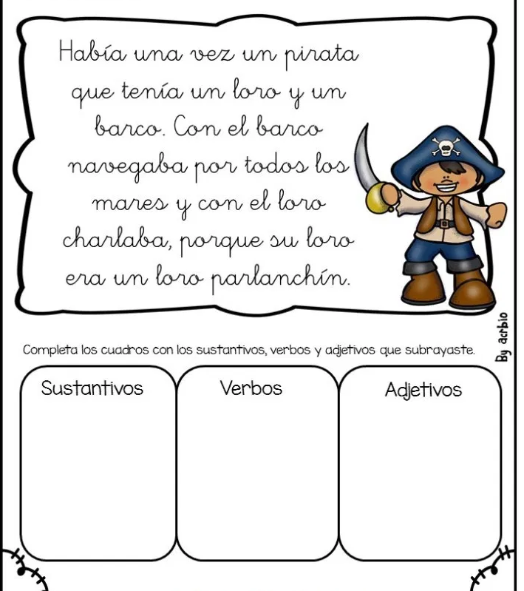

- ESCRITURA DE TEXTO.
SELECCIONÁ LA SECUENCIA Y ESCRIBÍ LO QUE SUCEDE.
RECORDÁ QUÉ SON LAS ORACIONES:
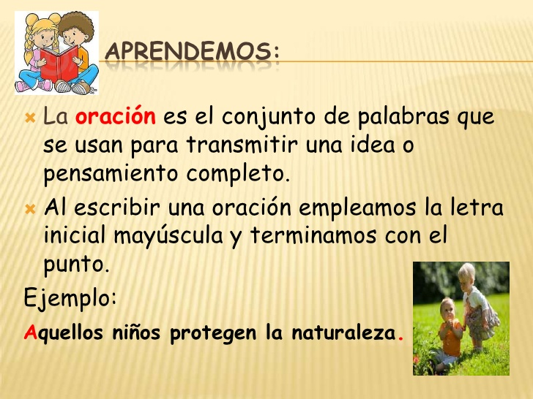
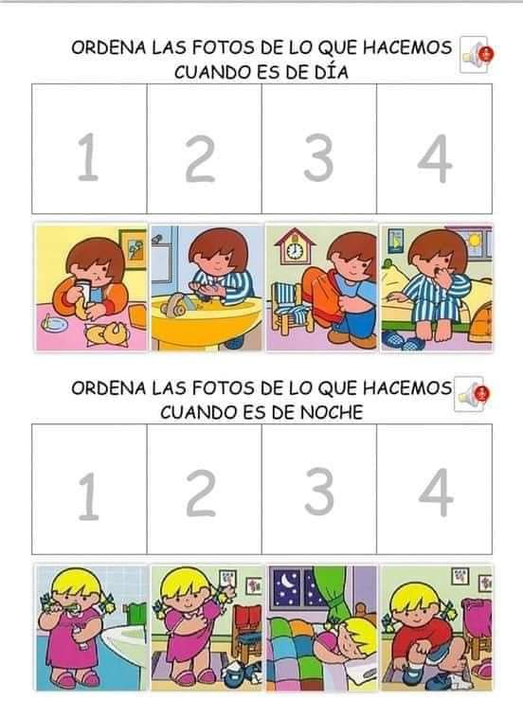

TE DEJO DOS JUEGOS INTERACTIVOS:
- https://wordwall.net/es/resource/2777675
“CLASIFICAR PALABRAS.”

DESAFÍO:
- https://wordwall.net/es/resource/5057346
“COMPLETAR EL TEXTO CON VERBOS.”

¡¡¡Lo hiciste muy bien, te felicito!!!

ESTÁS TRABAJANDO GENIAL!!!

